**Информация от Губернатора Иркутской области:**

Необходимо привлечь детей в дополнительную образовательную деятельность в рамках национального проекта «Образование». Материалы по освещению национального проекта размещены по ссылке

https://disk.yandex.ru/d/8JWWL32Qcwng-Q.

Мэрам муниципальных

образований Иркутской

АППАРАТ ГУБЕРНАТОРА области

ИРКУТСКОЙ ОБЛАСТИ И

ПРАВИТЕЛЬСТВА ИРКУТСКОЙ ОБЛАСТИ

**УПРАВЛЕНИЕ ГУБЕРНАТОРА**

**ИРКУТСКОЙ ОБЛАСТИ И**

**ПРАВИТЕЛЬСТВА**

**ИРКУТСКОЙ ОБЛАСТИ ПО**

**РЕГИОНАЛЬНОЙ ПОЛИТИКЕ**

ул. Ленина, 1а, Иркутск, 664027

Тел. (3952) 25-60-15, факс (3952) 24-65-57

[

REGNUMDATESTAMP

]

на

№

от



О проведении федеральной кампании "Дополнительное образование"

Уважаемые коллеги!

Согласно календарю федеральных кампаний, размещенному в автоматизированной информационной системе по информационному сопровождению национальных проектов «Контента» (далее – АИС «Контента»), в настоящее время и в срок до 30 сентября 2023 года на территории Российской Федерации освещается федеральная кампания «Дополнительное образование» в рамках национального проекта «Образование» (далее – федеральная кампания). Федеральная кампания направлена на вовлечение детей и подростков в дополнительную образовательную деятельность. В рамках организации информационного сопровождения федеральной кампании управлением проектной деятельности Губернатора Иркутской области и Правительства Иркутской области (далее – управление) подготовлен медиаплан освещения федеральной кампании на территории Иркутской области в целях определения приоритетных каналов размещения информации министерством образования Иркутской области.

Ежемесячно АНО «Национальные приоритеты» составляется рейтинг по информационному освещению национальных проектов и стратегических инициатив в регионах России (далее – рейтинг), где одним из ключевых параметров оценки является освещение федеральных кампаний на территории субъектов Российской Федерации.

В связи с изложенным и в целях повышения места Иркутской области в рейтинге просим вас максимально освещать федеральную кампанию – публиковать как можно больше информации с обязательным упоминанием национального проекта «Образование», в том числе материалы для информационного продвижения федеральной кампании размещены по ссылке: https://disk.yandex.ru/d/8JWWL32Qcwng-Q.

Дополнительно сообщаю, что по всем интересующим вопросам вы можете обращаться в министерство образования Иркутской области по тел.:

8(3952) 20-06-22.

Заместитель начальника управления

Губернатора Иркутской области и Правительства Иркутской области

по региональной политике А.В. Емелин

[

SIGNERSTAMP

1]

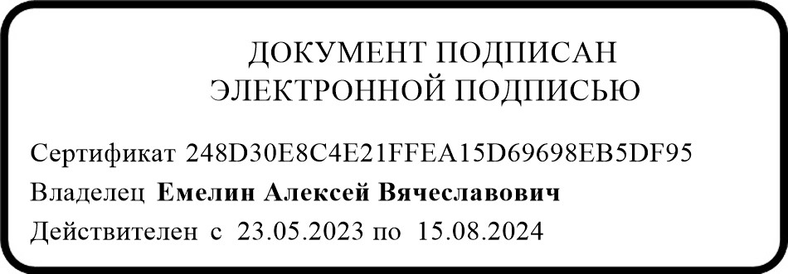

О.М. Мулявина

+7 (3952) 25-65-16